电子科技大学
实
验
报
告

学生姓名：张志豪
学号：2019270103014
课程名称：计算机网络基础
指导教师：杨宁
日期： 2021 年 3 月 14 日

实验项目名称：套接字编程作业 2-1：Web 服务器
报告评分： 教师签字：
一、实验概要
1.掌握使用 Python 进行 TCP 套接字编程的基础知识
2.编程实现一个web服务器，能够实现一些基本的功能

二、实验步骤、数据及分析结果
1、编写 Web 服务器代码
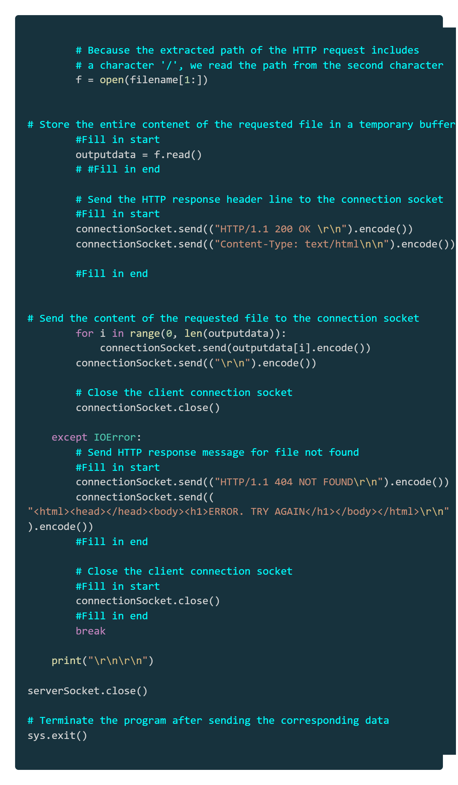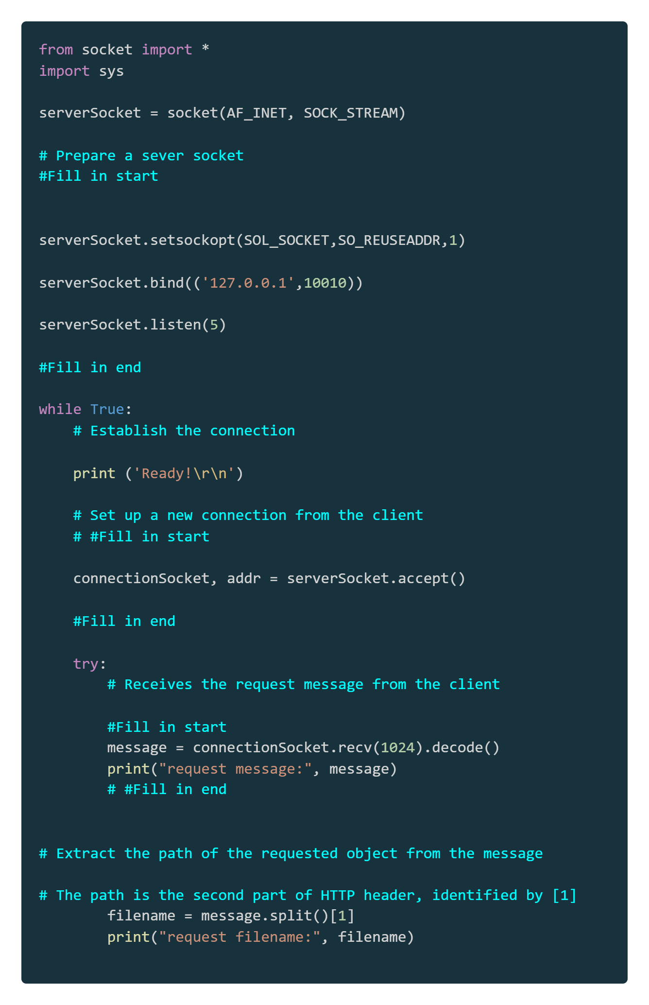

2、运行 Web 服务器
（1）编辑html文件
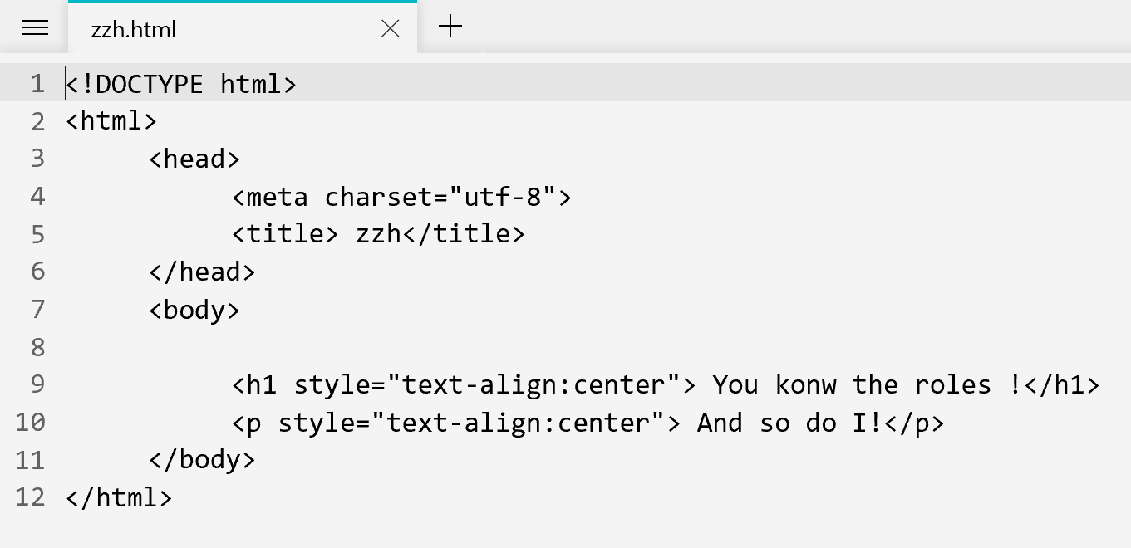
（2）浏览器请求该html文件
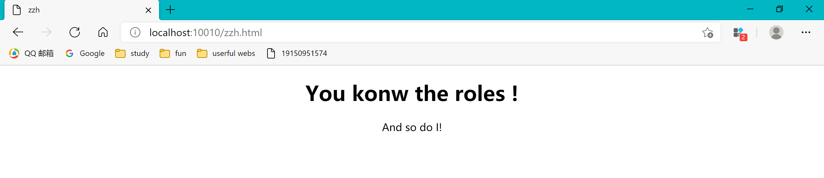
浏览器请求不存在的html文件
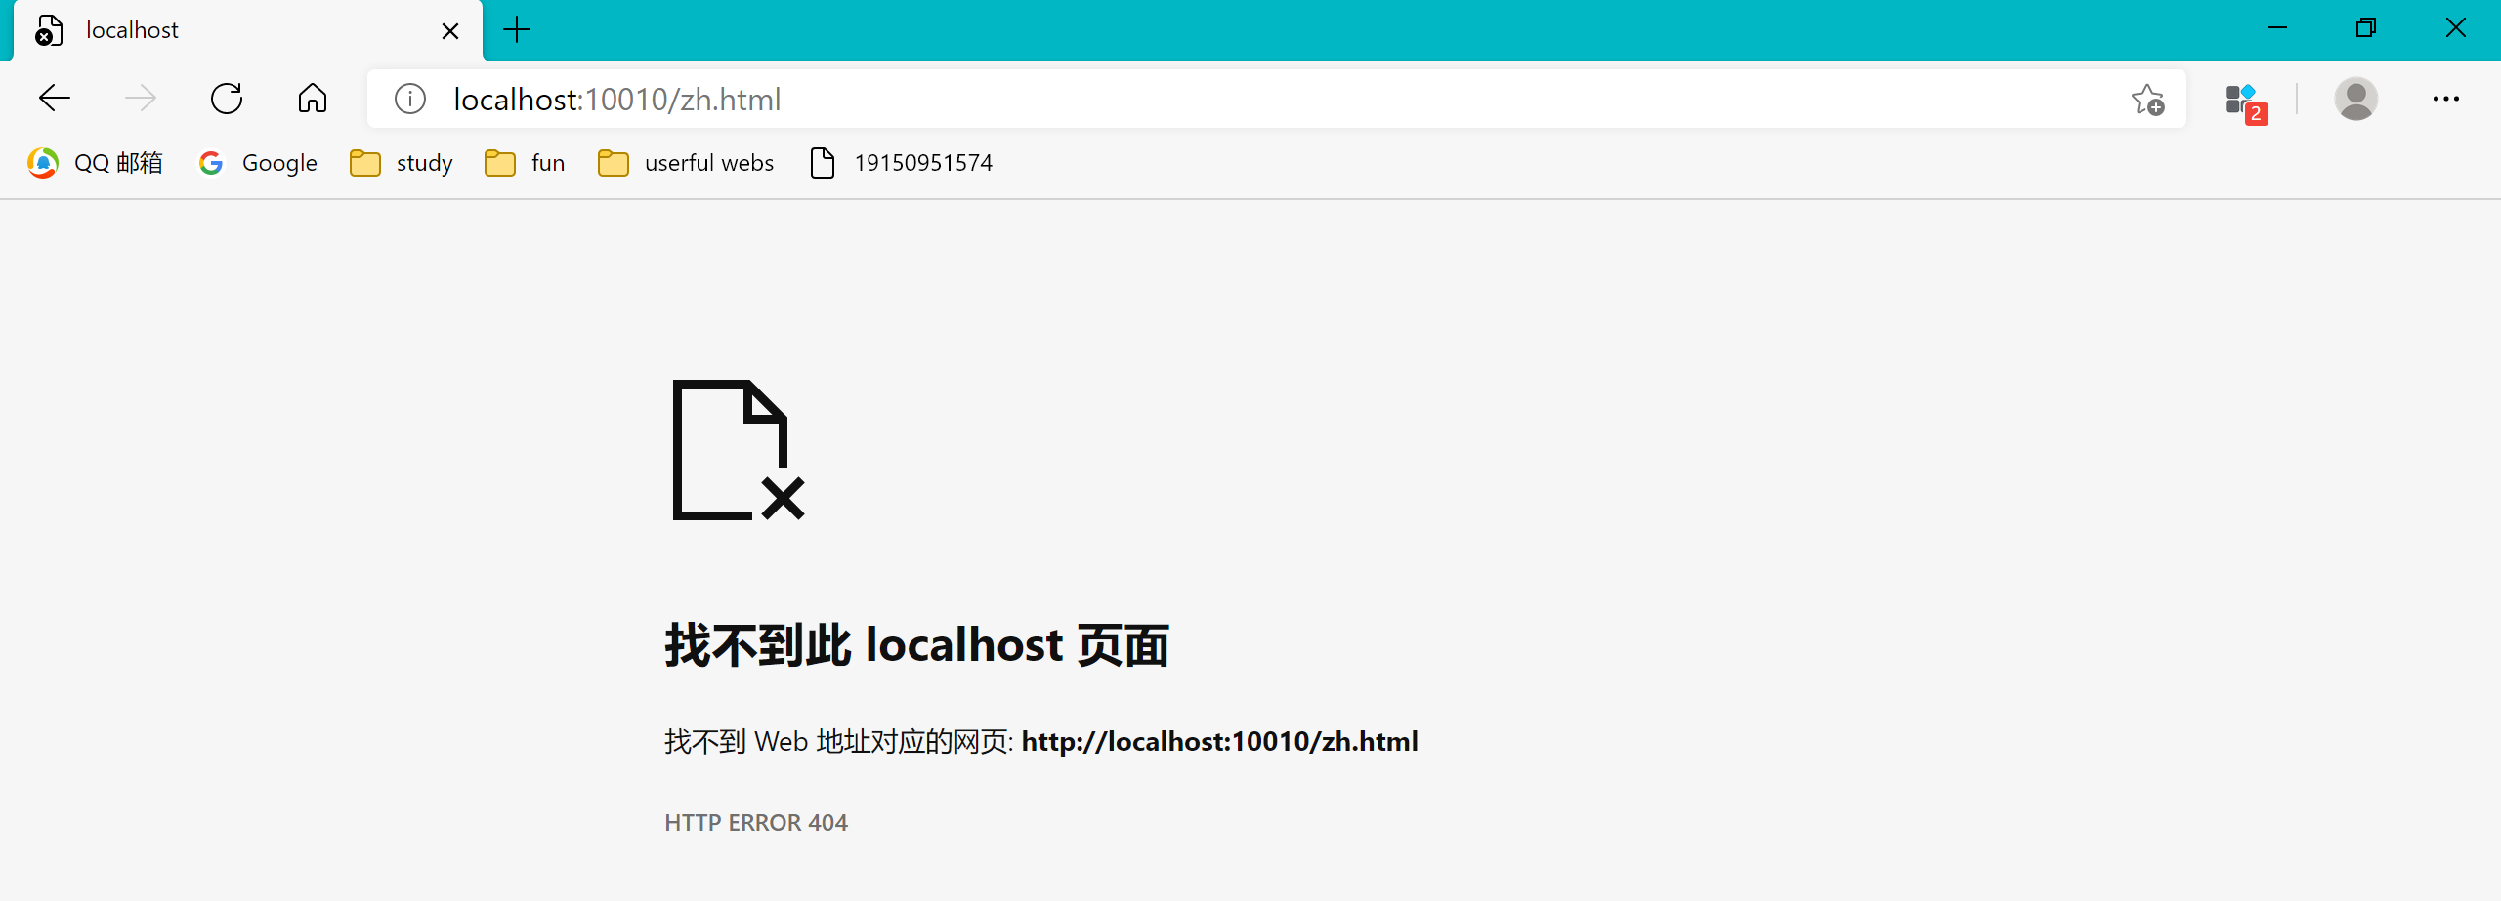
（3）编写 HTTP 客户端代码
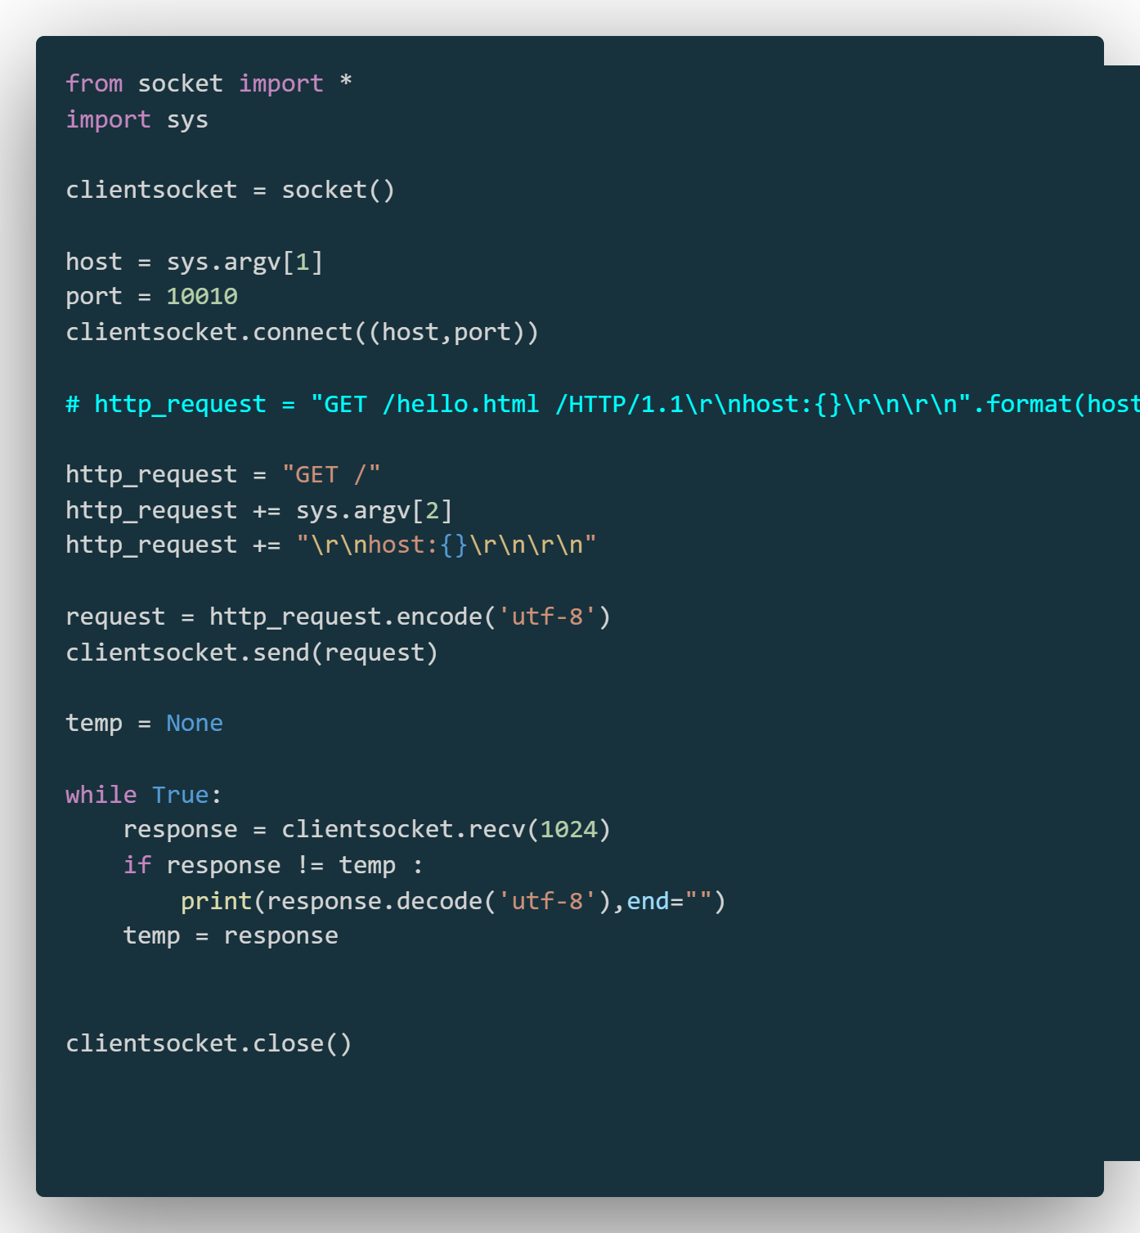
（4）运行 HTTP 客户端
请求存在的文件
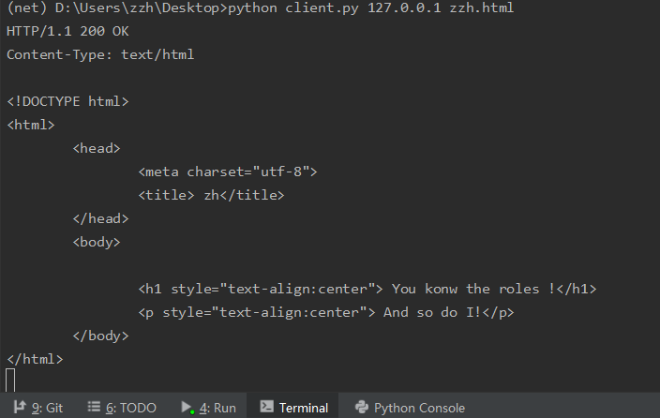
请求不存在的文件
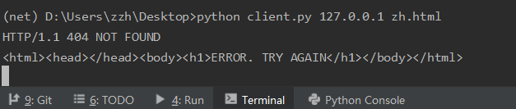

三、总结及心得体会
通过本次编程作业，我利用python实现了一个简易的web服务器和一个简易的http客户端。实验过程中我体会到了协议的重要性，哪怕传输报文内容缺失一两个符号也会导致失败，这就要求我们在编写时要非常认真，并且对通信协议仔细分析。
实验中，需要用到自己从来没有用过的依赖文件，这对python有基础的要求，实现相应功能时，也需要从网络上学习相应函数的使用，再结合自己的实际情况完成编写，锻炼了我写代码的能力。

四、对本实验过程及方法、手段的改进建议
指导不太详细，希望能够加入对python依赖包的相关说明。
编写时也没有相应的指导，希望能够加入主要使用的函数提示，让学生自行学习相应函数，在此基础上完成代码的编写。

